|  |
| --- |
| Meta |

|  |  |  |  |  |  |
| --- | --- | --- | --- | --- | --- |
| **개발 인원** | 3명 | **본인 역할** | 팀장(서버) | **개발 기간** | 3주 |
| **개발 언어** | C# | | | | |
| **사용 툴** | Visual Studio 2022, Unity, Oracle DB | | | | |

1. **개발 목적**

메타버스에 알맞는 게임을 만들고 싶었습니다.

플레이어가 자신의 방을 만들어 꾸미고, 다양한 게임을 함께 즐길 수 있는 공간을 만들어 보고 싶었습니다. 4팀중 클라이언트와 서버의 연결과 DB를 맡은 서버팀에서 작업하였습니다.

1. **기능 구현**
   1. **서버/패킷**

서버는 C#으로 구현하였습니다.

오픈소스인 FreeNet 서버를 수정하여 비동기 로직을 구현하였습니다.

패킷 처리 부분을 수정하여 Recv 처리 시 Task를 사용하여 Message를 처리하도록 구현하였습니다.

패킷은 Size와 명령어로 구성된 Header와 명령어에 필요한 변수들을 담은 Body로 구분하여 처리하였습니다.

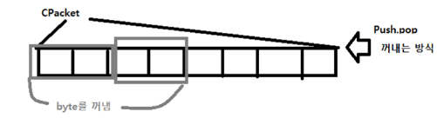

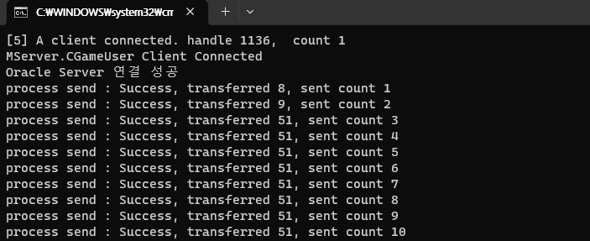

* 1. **DB**

클라이언트에서 저장해야하는 정보를 설계하여 DB Table을 구현하였습니다. 서버에서 사용하기 편하게 DAO를 만들어 제공하였습니다. Oracle 연결을 생성과 삭제 시 DB와 서버의 부담이 늘기 때문에 Connection Pool을 만들어 연결을 재사용 할 수 있도록 만들었습니다.

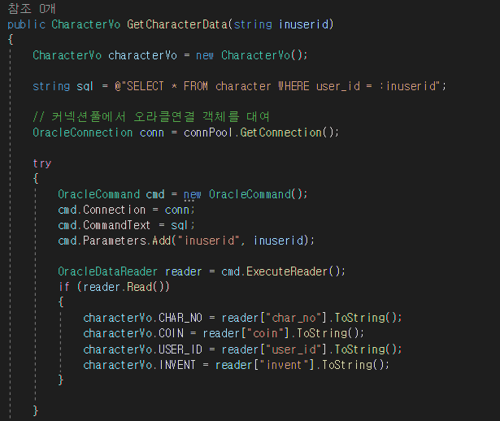

* 1. **클라이언트 연동**
     1. **미니 게임 연동**
        1. **ICE BREAK**

발판이 깨질때 다른 플레이어들의 발판도 깨지도록 구현하였습니다. 위치값을 저장해두고 플레이어가 발판에 올라갈 시 서버에 위치값을 전달하여 다른 플레이어들의 발판에서 같은 위치에 있는 발판을 지워줄 수 있도록 구현하였습니다.

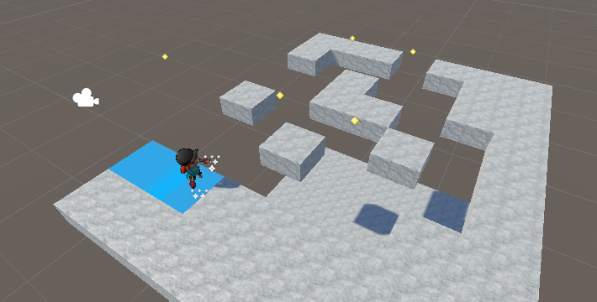

* + - 1. **SHOOTING**

총알을 연동시켜 플레이어가 상대방을 쏘았을때 같은 위치에서 총알이 나갈 수 있도록 구현하였습니다. RayCast를 사용하여 총알을 구현하였는데, RayCast 시 원점 좌표와 방향 벡터를 서버에 보내 동기화 시켰습니다.

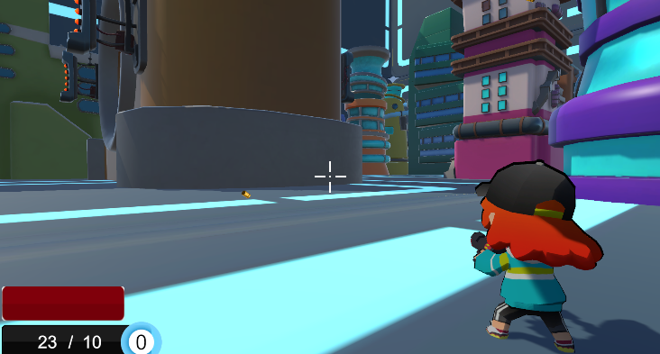

* + - 1. **SKATING**

플레이어의 위치를 동기화 시켜 다른 플레이어의 모습이 보여지게 구현하였습니다. 플레이어의 위치뿐만 아니라, 플레이어의 현재 에니메이션, 회전값도 같이 동기화를 시켜 더 실감나는 게임을 즐길 수 있도록 구현하였습니다.

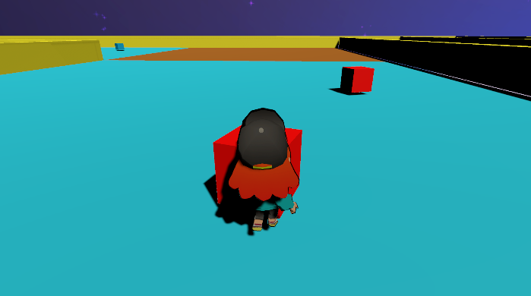

* + 1. **생활 컨텐츠 연동**

플레이어가 가진 돈을 동기화 시켰습니다. 플레이어는 생활/카지노 등의 행동에서 돈을 벌거나 잃는 부분을 동기화 해 플레이어가 게임을 다시 접속했을 때에도 플레이어의 돈이 유지되도록 구현하였습니다.

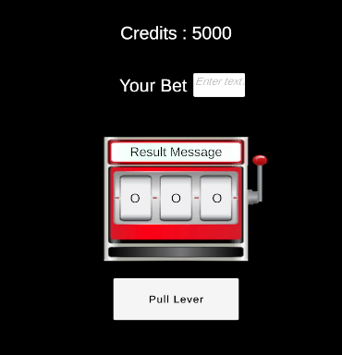

* + 1. **마이룸 연동**

플레이어가 설치한 오브젝트의 정보를 리스트로 저장해두고 Json을 사용하여 리스트를 String으로 변환 후 데이터를 서버에 저장하였습니다. 다시 접속하여도 자신의 마이룸 정보는 저장이 되고, 다른 플레이어가 상대방의 마이룸에 접속 시 오브젝트를 불러올 수 있도록 구현하였습니다.

